
Муниципальное бюджетное дошкольное образовательное
учреждение «Детский сад «Лёвушка»
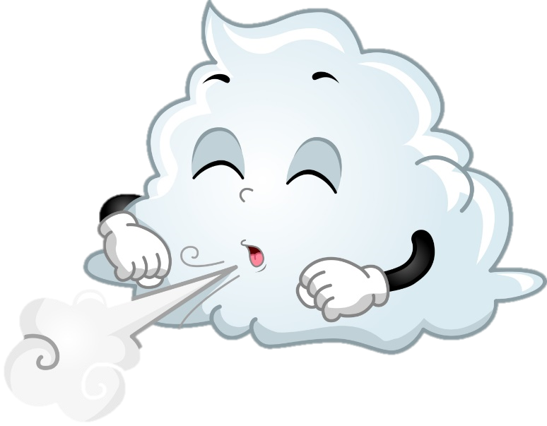

Конспект развлечения в подготовительных
группах «Пушистик» и «Журавлик»
Тема: «Непоседа ветер»

Воспитатели: Петренко И.Ю.
Крапивкина Н.А.

р. п. Кольцово декабрь 2025 г.

Цель: расширение представлений детей о значимости такого явления природы, как ветер.
Задачи:
- дать представление о том, что же такое ветер. Значение ветра для человека и природы;
- развивать познавательный интерес, любознательность, наблюдательность в процессе экспериментирования, умение делать выводы, умозаключения;
- воспитывать доброжелательное отношение друг к другу, интерес к совместному творчеству;
- воспитывать интерес к познанию природы родного края.
Материалы и оборудование: полоски бумаги на каждого ребёнка, иллюстрации, изображающие такие явления природы, как ураган, буря, шторм на море, штиль. Изображение парусных кораблей, птиц в полёте, ветряные мельницы, ветряные генераторы и др. конверт с заданиями. большой таз с водой, 2 бумажных кораблика, лист бумаги.

Ход развлечения:
Ведущий: Здравствуйте, ребята! Мы собрались, чтобы познакомиться с Невидимкой. Как вы думаете, кто такой Невидимка? (Невидимка – это тот, кого мы не можем видеть). А кто наш таинственный Невидимка, вы узнаете, если отгадаете загадку:
Он бескрылый, летает.
Безголосый, а свистит.
Хоть безрукий… Но бывает
Груши с веток обрывает.
Так порою, он сердит.
Только что он был везде,
Миг и нет его нигде! (Ветер)
Без рук, без ног, по полю рыщет, поет да свищет. Деревья ломает, к земле траву наклоняет. (Ветер)
- Правильно, ребята – это ветер. Ветер – невидимка, но хоть мы его не видим, но мы можем его почувствовать и услышать, а что такое ветер? (ответ детей) (ПОТОК ВОЗДУХА). Откуда берется ветер? (ответ детей)
Ведущий: Солнце нагревает воздух в одном месте, нагретый теплый воздух поднимается вверх. И тут на его пути встречается холодный воздух (чем выше, тем холоднее). Вот это перемещение или движение воздуха и есть ветер. Раз ветер, это движение воздуха, мы с вами сможем сделать ветер? Как? (подуть, помахать, побегать с ленточкой, вентилятор). Когда нам приходится дуть? Вы слышали такое выражение «У тебя под носом ветер» Что это значит? (можно подуть ртом) Когда это можно услышать? (когда нужно остудить холодным воздухом или согреть горячим изо рта). Как вы думаете, если подуть на полоску нежно, что произойдет? (она заколышется слабо, бережно). А если подуть сильно? (затрепещет от сильного потока) Давайте попробуем подвигать полоску бумаги (каждому ребёнку раздаётся полоска бумаги, дети дуют сильно и слабо)
Ведущий: Ребята, а какой бывает ветер? (Сильный, слабый, холодный, ласковый, освежающий, северный, южный, колючий, теплый, приятный, тихий, прохладный, нежный, неприятный, быстрый, жаркий, незаметный)

Ведущий: Давайте попробуем поиграть с ветром
Игра «Северный и южный ветер».
Выбирают двух водящих. Одному ребенку на руку завязывают синюю ленту (это – северный ветер), другому красную (это – южный). Дети бегают по площадке. Северный ветер пытается заморозить, как можно больше детей (коснуться рукой). «Замороженные» игроки замирают на месте. Южный ветер размораживает детей, касаясь их рукой. Через несколько минут по команде ведущего игра останавливается, дети считают, сколько замороженных игроков и сколько других.
Ведущий: По каким признакам мы можем узнать, что на улице ветер?
(Нужно посмотреть в окно: если ветки деревьев качаются, листочки шевелятся, значит ветер есть. А если открыть форточку, ветер заставит качаться занавески, может сдуть бумаги со стола…)
Ведущий: Ребята, как вы думаете Ветер – Невидимка уже здесь? (Да, деревья шевелятся).
Ведущий: Ой, ребята, посмотрите, к нам прилетело письмо. Как вы думаете, от кого оно? (ответы детей) Давайте посмотрим. (Воспитатель читает назначение на конверте)
Ведущий: Что же прислал нам наш друг ветерок? (Воспитатель достает из конверта лист бумаги, читает)

«Здравствуйте, мои дорогие ребята! Пролетая над парком, я увидел вас и решил зацепиться за макушки деревьев, чтобы поиграть с вами. Одному мне как- то скучновато. В письме я описал задания и игры, в которые мы можем поиграть вместе. Ваш друг ветерок.»

Ведущий: Ребята, поиграем с ветерком? (Да)
Ведущий: Вот и задания ветерка. Дети, а ветер можно увидеть? Да, увидеть мы его не можем. Только видим, как он качает ветви деревьев. А как вы думаете, а поймать мы его можем? Сейчас я вам покажу, как можно поймать ветер.
Опыт: из полиэтиленового пакета, вырезаем квадрат. По углам квадрата крепим скотчем нитки. Берём кусочек пластилина, это у нас груз, и все четыре нити крепим к пластилину. Получается в виде парашюта. Поднимем вверх и опустим. Наблюдаем, как он опускается. Вот, мы и поймали ветер.
Ведущий: На этом свойстве воздуха основана работа парашюта. Парашютисты ловят ветер и планируют в воздухе. Даже устраивают соревнования на точность приземления.
Ведущий: А хотите узнать как действует ветер на воду?
Опыт: в таз предварительно налили воду, дети по очереди дуют на воду разной силой
Ведущий: Что мы получили? Мы получили волны. Точно так же происходит на море, при сильном ветре поднимаются волны, это шторм. Море никогда не бывает спокойным. Волны делают воду подвижной. Большая часть волн образована ветром. Чем сильнее ветер, тем выше волны.
Игра «Море волнуется».
Ведущий: Какие красивые фигуры получались у вас, ребята! Ветер ты просто добрый волшебник!

Ведущий: А теперь подумайте и расскажите о положительной работе ветра. Где, в каких отраслях человек использует силу ветра? Раньше, когда не было никаких двигателей, человек использовал ветер как транспорт в парусных кораблях. Паруса ловили ветер, и он нёс корабль по волнам. Так осуществляли путешествия в дальние страны. Вспомним отрывок из произведения А. С. Пушкина
Ветер по морю гуляет
И кораблик подгоняет;
Он бежит себе в волнах
На раздутых парусах.
Игра «Чей кораблик быстрее?»
(двое детей с разных сторон дуют на кораблики, чей быстрее доплывет до середины).
Ведущий: Да, ребята, ветер помогает кораблям с парусами двигаться быстрее. Но ветер не только друг морехода, если подует очень сильный ветер и на море начнется шторм, корабль может перевернуться. спокойный, тихий ветер называется бриз, муссон, а сильный и опасный - буря, ураган, смерч. Шторм опасен для кораблей, когда они находятся в открытом море. А на суше сильный ветер вызывает ураганы. Это неистовые штормы с сильными ветрами. Ещё бывают торнадо. Это более слабые и непродолжительные по времени смерчи. Ураганы и торнадо несут разрушения всего. Они вырывают с корнем деревья и повреждают дома.
Морские птицы мастерски используют ветер, чтобы парить над волнами. Птицы, самолёты и планеры не могли бы летать без воздуха. Такие растения, как одуванчики, используют ветер, чтобы он разносил их семена. В настоящее время человек стремится использовать силу ветра для получения энергии. Для этого строят аэрогенераторы. Они состоят в основном из трёх элементов: пропеллера, ладьи и башни. Схема действия, следующая: ветер приводит в движение лопасти пропеллера, и это движение передаётся на вал и затем на генератор, производящий электроэнергию.
Опыт: нарвём мелко кусочки бумаги. Не прикасаясь к ним, другим листом помашем над нашими кусочками. Что мы наблюдаем? Они разлетелись в разные стороны. Это мы привели в движение воздух, от которого разлетелись наши мелкие листочки бумаги.
Ведущий: Представьте себе в природе, когда дует сильный ветер. Что мы наблюдаем? Да, это ураган или буря. Бури приносят тучи, дождь, молнии, гром.

Спасибо вам ребята, вы очень помогли нашему ветерку. Он говорит вам большое спасибо!

